Omni:bit全向车-大角度漂移

## 学习目标

这节课我们要学习使用micro:bit和Superbit扩展板综合控制积木电机，实现OmniBit全向小车大角度漂移。

## 编程方式

方式一在线编程：首先将micro:bit通过USB连接电脑，电脑会弹出一个U盘，点击U盘里的网址：http://microbit.org/进入编程界面。添加亚博智能软件包https://github.com/lzty634158/OmniBit，即可进行编程。

方式二离线编程：打开离线编程软件，进入编程界面，点击新建，添加亚博智能软件包https://github.com/lzty634158/OmniBit，即可进行编程。

## 寻找积木

以下为本次编程所需积木块的位置。

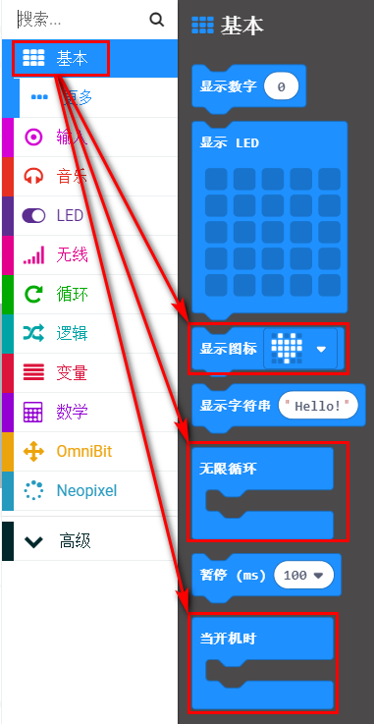

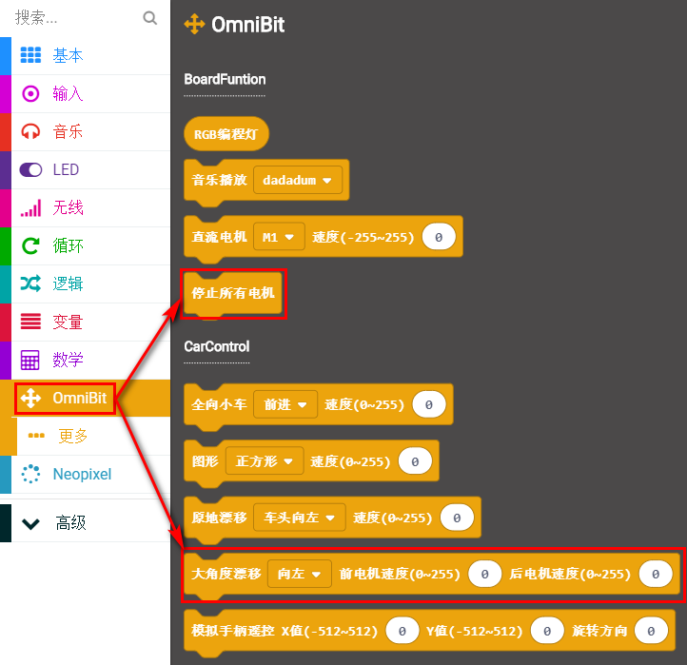

## 组合积木

1.开机初始化设置：显示笑脸并且停止所有电机。



2.小车的前电机速度输入50，后电机速度输入255，循环让小车运行。

实际操作过程中，可以根据需要修改电机的速度值。



汇总程序如下图所示：

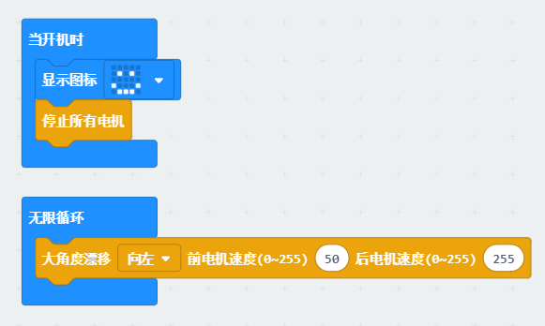

## 积木搭建

小车左前方电机接线接到Superbit扩展板M1接口，黑色接线靠电池一侧；

小车左后方电机接线接到Superbit扩展板M2接口，黑色接线靠电池一侧；

小车右前方电机接线接到Superbit扩展板M3接口，黑色接线靠电池一侧；

小车右后方电机接线接到Superbit扩展板M4接口，黑色接线靠电池一侧；

积木搭建步骤详见全向车安装图纸.pdf，或者扫描以下二维码观看安装视频：



## 实验现象

程序下载成功以后，micro:bit点阵会显示笑脸，并且小车会向左边行驶，路径大致为一个圆形。如果在中间放入一个物体，小车会围绕这个物体运行，就像地球绕着太阳旋转一样。